Thème exploité : La forêt

Activité 1 : le bingo de la forêt  Formation mathématique : le traitement de données — organiser selon un critère.  Activité 2 : le land art  Éducation artistique : agir et exprimer, transférer et créer dans les domaines tactile, gestuel, corporel et plastique – organiser un espace en composant des éléments et en respectant les règles d’équilibre (fond, forme, couleurs, mouvement…).  Activité 3 : l’écriture du prénom  Langue française : écrire — assurer la présentation au niveau graphique : écriture à l’aide d’outils. | Concepteur :  Flener Kim  Co-évaluateurs :  Talbot Line et  Schlossmacher Maurane

Activité 1 : le bingo de la forêt
L’enfant doit se rendre dans la forêt (ou parc) avec ses parents. Sur place, l’enfant reçoit la carte bingo illustrant les éléments naturels qu’il doit trouver dans la nature. Dans un panier, il collectionne les éléments à trouver. Quand l’enfant a collecté tous les éléments naturels, il les place sur sa carte bingo pour vérifier qu’il n’a rien oublié. Finalement, un parent fait une photo de la carte bingo avec les éléments trouvés pour l’envoyer à l’enseignant. Comme cela, l’enseignant peut vérifier si l’enfant a participé à activité.
Activité 2 : le land art
Avant de sortir, un parent montre à l’enfant des photos de land art afin que l’enfant sache ce qu’est le land art.
Création 1 : Dans la forêt (ou parc), l’enfant a un temps de manipulation libre pendant lequel il peut rassembler divers éléments naturels pour créer une première œuvre de son choix.
Création 2 : L’enfant doit créer une deuxième œuvre de land art dans une couleur de son choix (p.ex. une œuvre brune avec des branches, feuilles mortes, terre, etc.).
Création 3 : l’enfant crée une troisième œuvre avec seulement trois types d’éléments naturels différents (p.ex. une œuvre seulement avec des branches, feuilles et pierres).
Pour terminer, un parent fait une photo des trois œuvres pour les envoyer à l’enseignant. Comme cela, l’enseignant peut vérifier si l’enfant a participé à activité.
Un prolongement possible : on utilise des objets de la maison.
Activité 3 : l’écriture du prénom
Dans un milieu naturel (forêt, parc, jardin…), l’enfant doit écrire son prénom en utilisant des éléments naturels (p.ex. écrire avec le doigt ou un bâton dans la boue, placer des pierres de la bonne façon, placer des branches…).
Après un temps de manipulation et d’entrainement, l’enfant doit écrire son prénom de trois manières différentes.
Finalement, un parent fait une photo pour l’envoyer à l’enseignant. Comme cela, l’enseignant peut vérifier si l’enfant a participé à activité.
Un prolongement on utilise des objets de la maison.

Sources utilisées (inspirations pour les activités) :
Le bingo de la forêt, je l’ai déjà fait dans un stage de vacances, j’ai seulement modifié la consigne à cause du thème.
Le land art est une activité que j’ai déjà réalisée lors d’un stage et j’ai modifié la consigne.
L’écriture du prénom est une activité inspirée par Pinterest.
https://www.parents.com/fun/arts-crafts/kid/simple-craft-projects-for-kids/?crlt.pid=camp.CdjWfQzKVnrh#page=31?socsrc=ffpin150806gogreennaturalname

Activité 1 : Le bingo de la forêt (ou parc)
Objectif : L’enfant sera capable se repérer sur sa carte bingo en organisant les éléments naturels trouvés dans la forêt (ou parc).

Matériel nécessaire
- carte bingo (annexe)
- panier pour collecter les éléments naturels
- appareil photo ou GSM

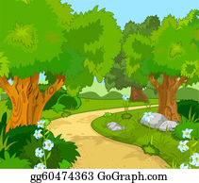
Consignes :
- Tu te rends avec un parent dans un milieu naturel (forêt, parc, jardin…).


- Tu observes ta carte bingo et cherche les éléments naturels qu’il te faut.

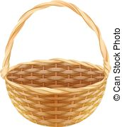
- Tu ranges les objets trouvés dans ton panier pour ne pas les perdre.


- Quand tu as tout trouvé, tu places les éléments sur ta carte bingo pour vérifier si tu n’as rien oublié.


- Un parent fait une photo des trois prénoms pour l’envoyer à l’enseignant afin qu’il puisse vérifier que tu as bien participé à l’activité.

Bonne récolte et surtout bon amusement !

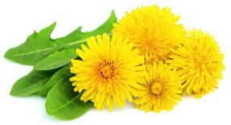  pissenlit | 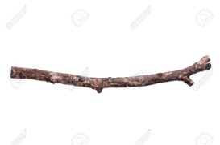  branche
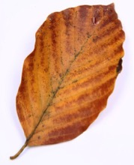  feuille | 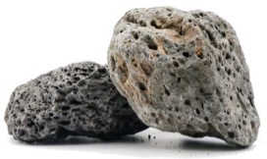  pierre
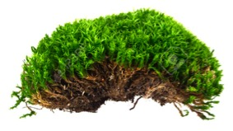  mousse | 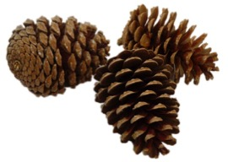  pomme de pin
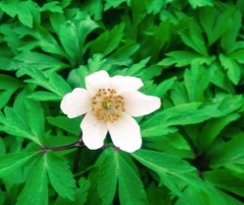  fleur | 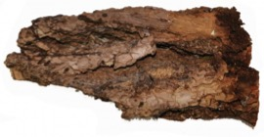  écorce d’arbre

Activité 2 : Le land art
Objectif : L’enfant sera capable d’organiser un espace en composant des éléments naturels et en respectant la consigne donnée.

Matériel nécessaire
- photos land art (annexe)
- Éléments naturels
- Appareil photo ou GSM


Consignes :
- Avant de sortir, tu observes avec un parent les photos de land art afin que tu saches ce qu’est le land art.
Ce qu’est le land art ou « Earthworks » est la réalisation d’œuvres artistiques à l’extérieur avec des matériaux trouvés dans la nature (du bois, du sable, des pierres, des coquillages, des feuilles, des pétales de fleurs…).
C’est un art qui peut se pratiquer partout dehors (sur la neige, dans les forêts, sur la plage....). Il ne faut pas oublier de photographier les œuvres réalisées, car elles sont éphémères, soumises à l’érosion naturelle. Les premières œuvres ont été réalisées à la fin des années 60 dans l’ouest américain.
- Tu te rends avec un parent dans un milieu naturel (forêt, parc, jardin…).
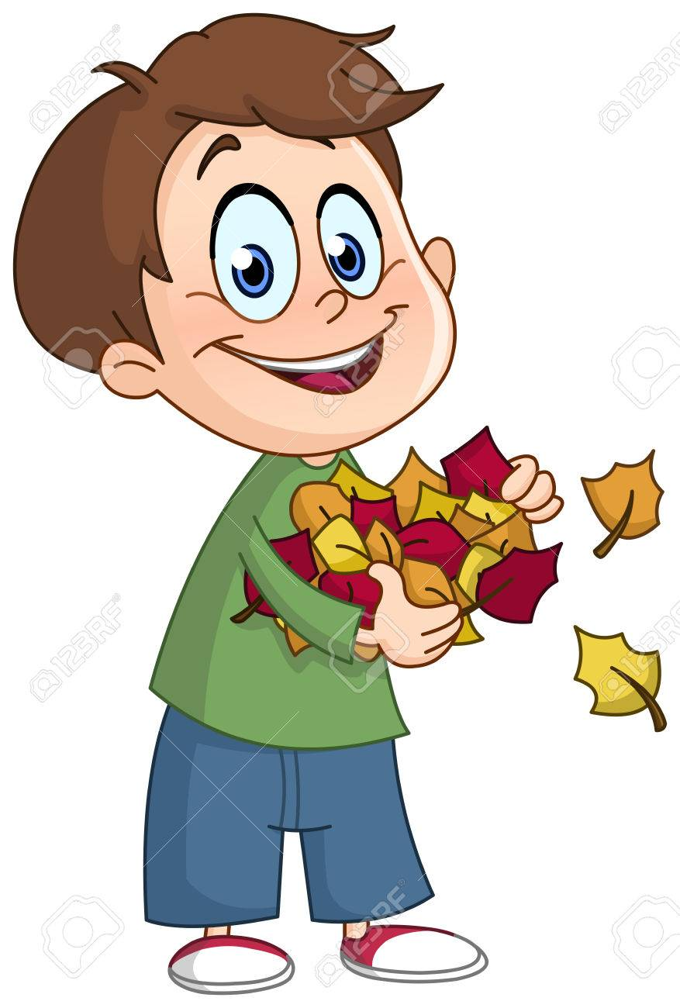
- Tu collectes divers éléments naturels pour créer une première œuvre de ton choix.


- Tu crées une deuxième œuvre de land art dans 1 couleur de ton choix (p.ex. une œuvre brune avec des branches, feuilles mortes, terre…).

- Tu crées une troisième œuvre avec seulement trois types d’éléments naturels différents (p.ex. une œuvre seulement avec des branches, feuilles et pierres).
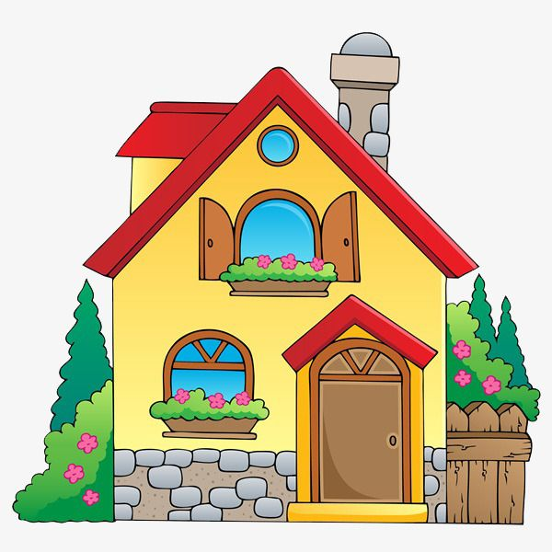
- Un parent fait une photo des trois prénoms pour l’envoyer à l’enseignant afin qu’il puisse vérifier que tu as bien participé à l’activité.

- De retour à la maison, tu peux toujours t’amuser à créer une œuvre de land art avec des objets que tu trouves dans la maison.

Soyez créatifs et bon amusement !
 | 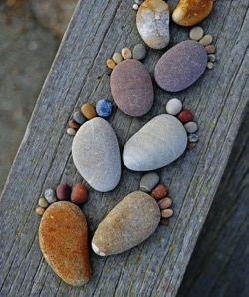 | 
 | 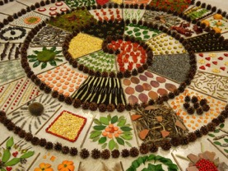 | 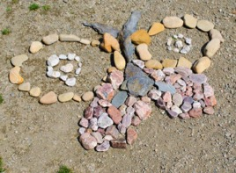
 | 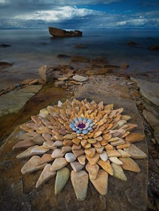 | 
Activité 3 : L’écriture du prénom
Objectif : L’enfant sera capable d’assurer la présentation graphique en écrivant son prénom à l’aide d’un élément naturel.

Matériel nécessaire
- Éléments naturels
- Appareil photo (GSM)

Consignes :

- Tu te rends avec un parent dans un milieu naturel (forêt, parc, jardin…).

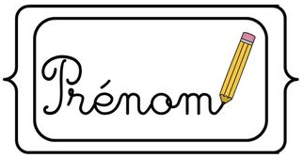
- Tu écris ton prénom en utilisant des éléments naturels (p.ex. écrire avec le doigt ou un bâton dans la boue, placer des pierres de la bonne façon, placer des branches…).

- Après un temps d’entrainement, tu dois écrire ton prénom de trois manières différentes. Voici des exemples :
  - Tu places les pierres de la bonne façon
  - Tu écris ton prénom en plaçant les branches
  - Tu écris ton prénom avec un bâton dans la boue

- Un parent fait une photo des trois prénoms pour l’envoyer à l’enseignant afin qu’il puisse vérifier que tu as bien participé à l’activité.

- De retour à la maison, tu peux toujours t’amuser à chercher des objets dans la maison pour écrire ton prénom.

Bon entrainement et bon amusement !

